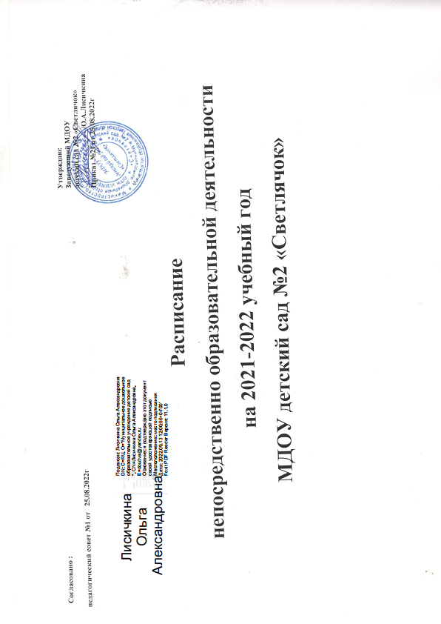

Дни недели | Название группы
 | группа раннего возраста | первая младшая группа | вторая младшая группа | средняя группа | старшая группа | подготовительная группа
понедельник | 1.Расширение ориентирови в окружающем и развитие речи -9.00-9.05  2.Художественно-эстетическое развитие (музыкальная деятельность)-16.00-16.05 | 1.Познавательное развитие -9.00-9.10  2.Художественно-эстетическое развитие (музыкальная деятельность)-15.15-15.25 | 1. Познавательное развитие(9.00-9.15)  2. Художественно-эстетическое развитие (музыкальная деятельность)  -15.40-15.55 | 1 Физическое развитие -9.15-9.35  2. Художественно-эстетическое развитие(изобразительная деятельность)-9.45-10.05  занятие по доп. образованию «Экология»-15.40-16.00) | - Художественно-эстетическое развитие(изобразительная деятельность)-9.00-9.252.  - Физическое развитие-9.45-10.10  Занятие по доп. образованию «Танцующие светлячки (16.25-16.50) | 1.Приобщение к художественно литературе-9.00-9.30  2.Художественно-эстетическое развитие (изобразительная деятельность )-9.40-10.50  занятие по доп образованию «Экология»-16.10-16.40
вторник | 1.Игры-занятия с дидактическим материалом  -9.00-9.05  2.Физическое развитие  -16.00-16.05 | 1.Речевое развитие (развитие речи) -9.00-9.10  2. Физическое развитие  -15.40-15.50 | 1.Речевое развитие(развитие речи)  -9.00-9.15)  2.Физическое развитие(15.15-15.30) | 1.Художественно-эстетическое развитие (музыкальная деятельность)-9.00-9.20  2.Познавательная деятельность(математика) -9.30-9.50  Занятие по доп.образованию«Танцующие светлячки»-16.00-16.20 | 1.Познавательное развитие (математика) -9.00-9.25  2.Художественно-эстетическое развитие (музыкальная деятельность)-9.35-10.00  3.Социально-коммуникативное развитие (ОБЖ)-10.10—10.35  занятие по доп. образованию «Экология»-16.15-16.40) | 1.Речевое развитие-9.00-9.30  2.Познавательное развитие-9.40.1.10  3. Художественно-эстетическое развитие (музыкальная деятельность)  -10.20-10.50)  Занятие по доп.образованию  «Танцующие светлячки»-16.25-16.55
среда | 1.Игры –занятия со строительным материалом  -9.00-9.05  2. Расширение ориентировки в окружающем и развитие речи-15.45.-15.50 | 1.Познавательное развитие(сенсорное воспитание)-9.00-9.10)  2.Физическое развитие (на прогулке) | 1.Познавательное развитие (математика)-9.00-9.15  2.Художественно-эстетическое развитие (изобразительная деятельность- лепка )-15.15.15.30 | 1.Физическое развитие –  9.15-9.35  2. Художественно-эстетическое развитие(изобразительная деятельность) -9.45-10.05  3. Социально-коммуникативное развитие (ОБЖ)-15.30-15.50  занятие по доп образованию «Экология -16.00-16.20 | 1.Речевое развитие-9.00-9.25  2 Физическое развитие-9.45-10.10  Занятие по доп.образованию «Танцующие светлячки»-16.00-16.25 | 1.Познавательное развитие (математика)-9.00-9.30  2.Речевое развитие-9.40-10.10  3. Художественно-эстетическое развитие(конструктивно-модельная деятельность  -15.40-16.10
четверг | 1.Художественно-эстетическое развитие (музыкальная деятельность)-9.00-9.05  2.Игры-занятия с дидактическим материалом  -15.45-15.50 | 1.Художественно-эстетическое развитие (музыкальная деятельность)-9.15-9.25  2. Художественно-эстетическое развитие(изобразительная деятельность -рисование)  -15.40-15.50) | 1.Художественно-эстетическое развитие (изобразительная деятельность –рисование )-9.00-9.15  2. . художественно-эстетическое развитие(конструктивно-модельная деятельность )-15.15-15.30 | 1.Познавательное развитие  -9.00-9.20  2. Художественно-эстетическое развитие(конструктивно-модельная деятельность)- 9.30.9.50 | 1. Развитие речи(9.00-9.25)  2. Художественно-эстетическое развитие (музыкальная деятельность)-9.35-9.50  3. Художественно-эстетическое развитие(конструктивно-модельная деятельность) - 10.10.10.25  занятие поп образованию «Экология»-16.00-16.25 | 1.Познавательное развитие (математика)-9.00-9.30  2. . художественно-эстетическое развитие (музыкальная деятельность)-10.20-10.50  занятие по доп образованию «Экология-16.10-16.40
пятница | 1.Расширение ориентировки в окружающем и развитие речи-9.00-9.05  2.Физическое развитие -16.00-16.05 | 1.Художественно-эстетическое развитие(изобразительная деятельность-лепка)-9.00-9.10)  2.Физическое развитие (15.40-15.50) | 1. Художественно-эстетическое развитие (музыкальная деятельность)-9.00-9.15  2.Физическое развитие -15.15.-15.30 | 1.Речевое развитие(развитие речи)-9.00-9.20  2. Художественно-эстетическое развитие (музыкальная деятельность) -9.35-9.55  Занятие по доп. образованию «Танцующие светлячки»-16.00-16.20 | 1. Познавательное развитие-9.00-9.25  2. Художественно-эстетическое развитие(изобразительная деятельность)-9.35-10.00 | 1.Речевое развитие  (обучение грамоте)-9.00-9.30  2.Социально-коммуникативное развитие(ОБЖ)-9.40-10.10  Занятие по доп. образованию «Танцующие светлячки»-16.25-16.55

